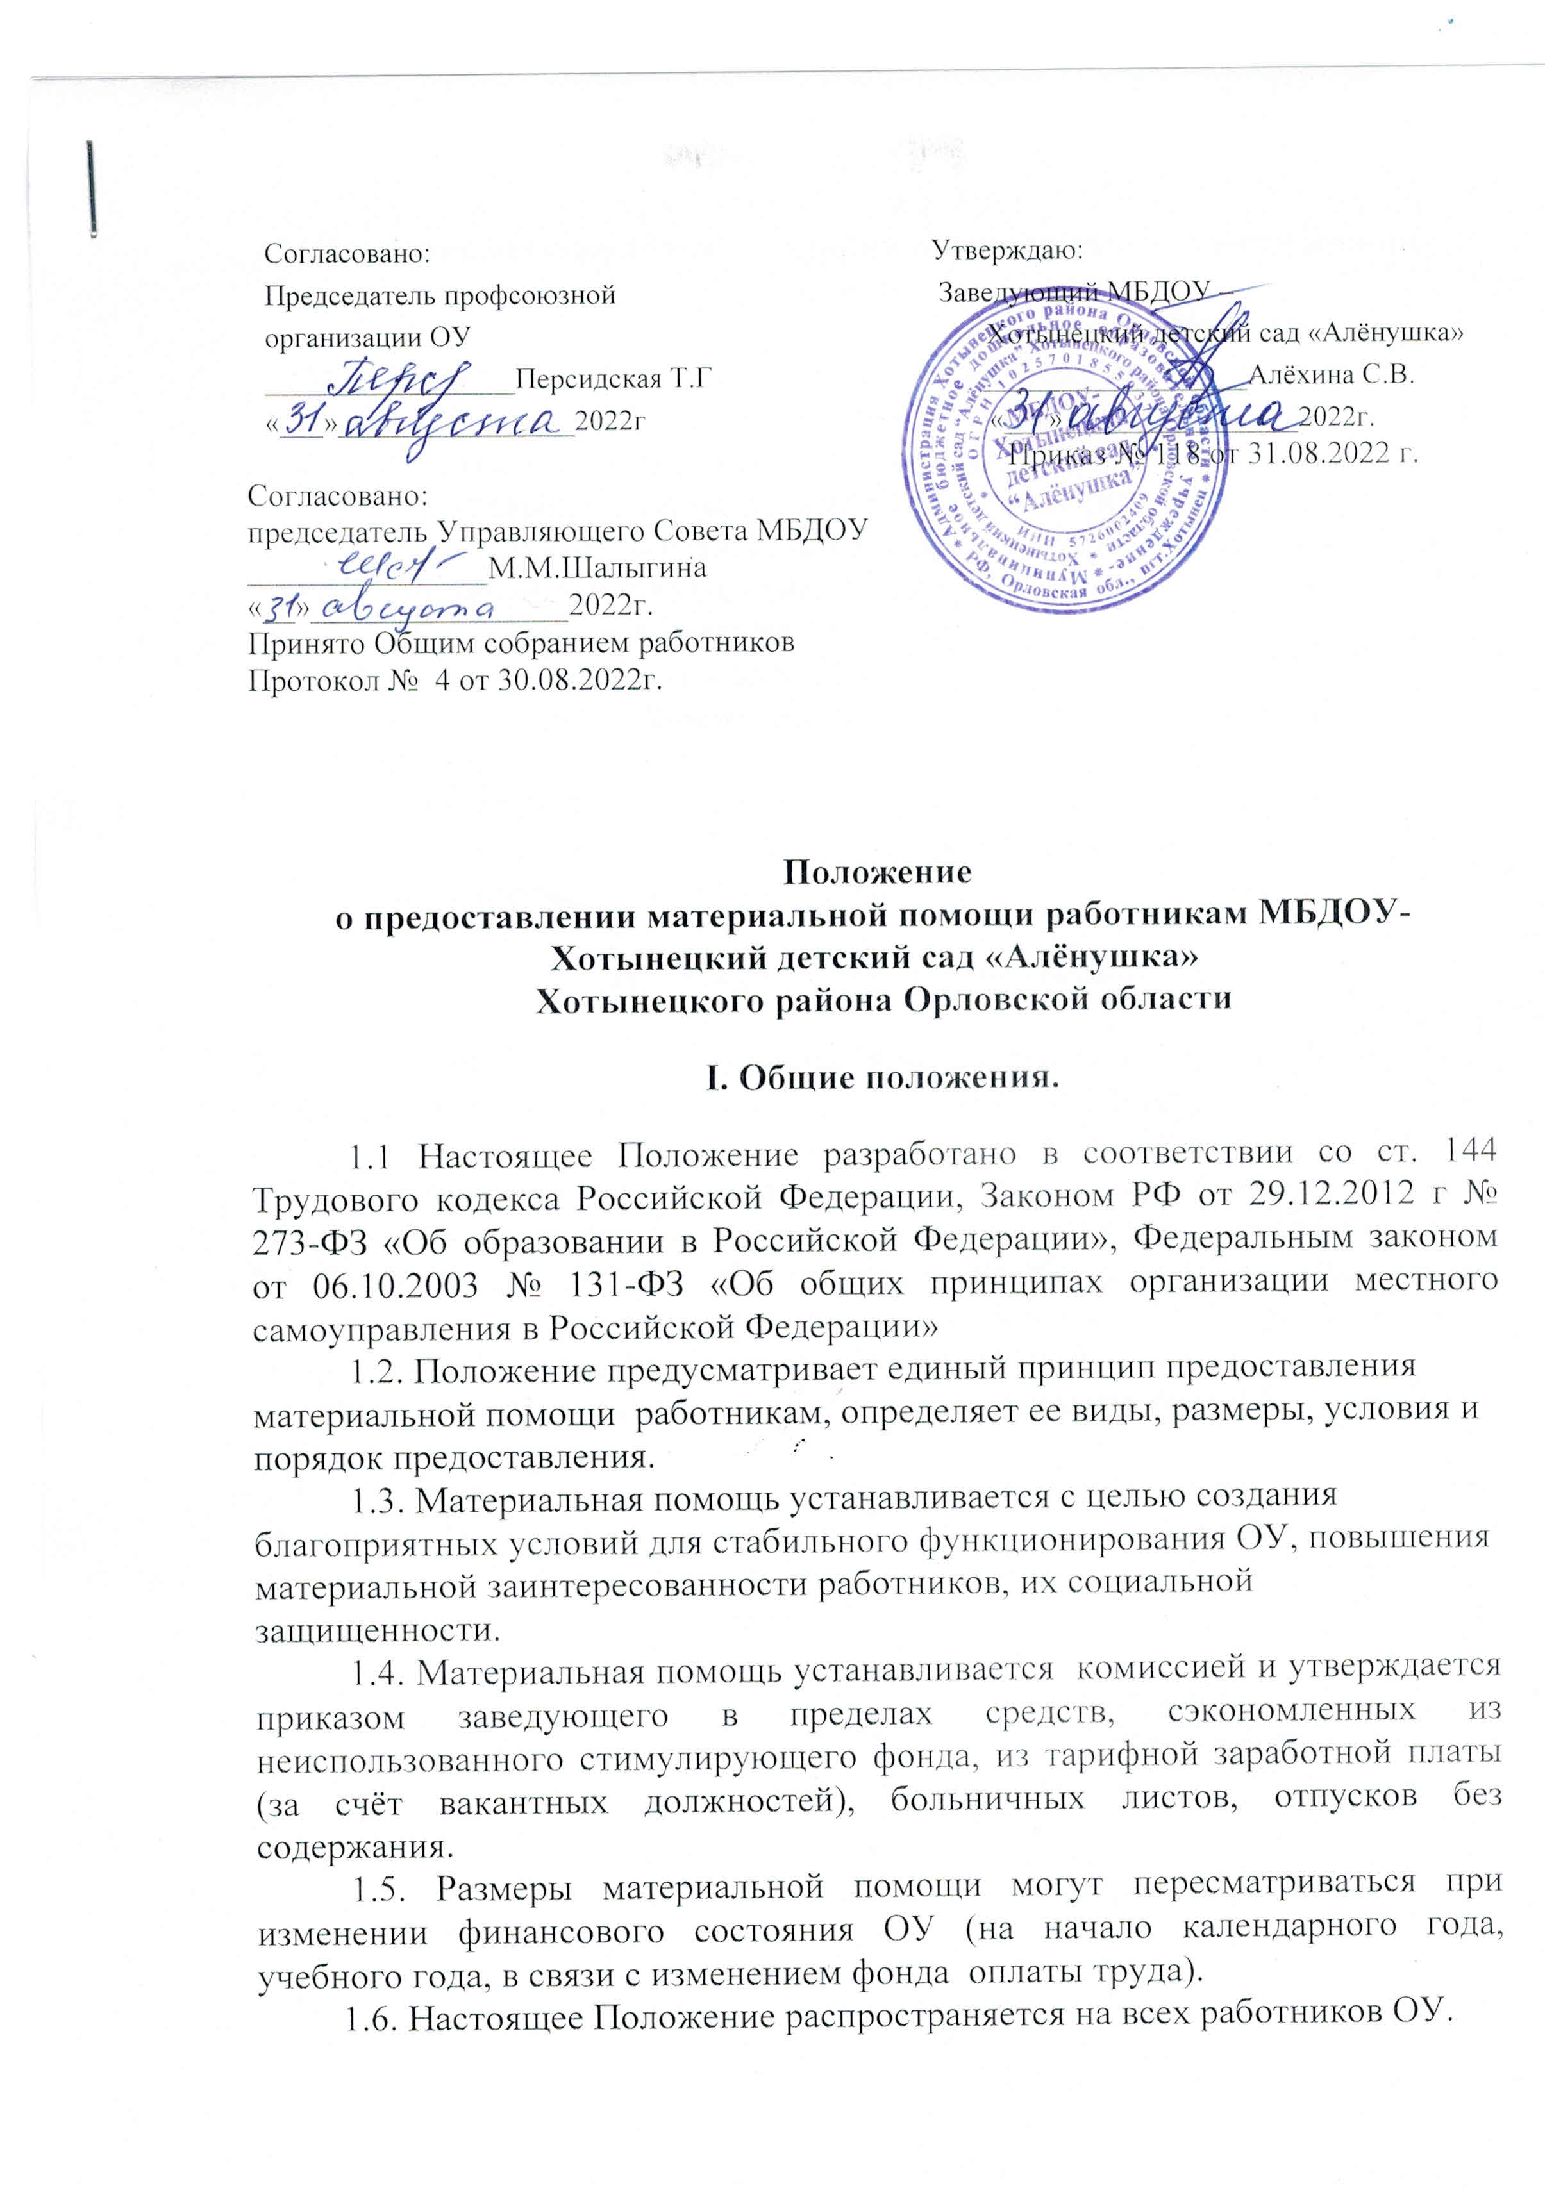

**II. Порядок установления, критерии и размер выплат материальной помощи**

2.1.Работникам ОУ , заведующему ,заместителям заведующего, может производиться единовременная материальная помощь при наличии денежных средств по их письменному заявлению в связи:

* с длительным лечением, приобретением дорогостоящих лекарств (при наличии подтверждающих документов) - до 5000 руб,
* с потерей близких родственников – до 3000 руб,
* с рождением ребенка –до 3000 руб,
* с бракосочетанием – до 3000 руб,

- в связи с юбилейными датами (50, 55, 60 лет со дня рождения) - до 2000 руб.

- материальная помощь по итогам календарного года – до 4 000 руб.

* в других случаях по личному заявлению работника с учетом мотивированного мнения профкома.

**III. Заключительное положение**

3.1. Материальная помощь предоставляется на основании письменного заявления работника и приказа заведующего ОУ по представлению комиссии.

3.2. Материальная помощь может быть отменена или изменена в размерах приказом заведующего ОУ в случае изменения финансового состояния ОУ.

3.3. Положение (его отдельные пункты) может быть изменено и дополнено по инициативе группы работников, заведующего, по согласованию с профсоюзом, Управляющим советом учреждения.

3.4. Настоящее Положение вступает в силу с момента его подписания. Срок данного Положения неограничен.

3.5. Настоящее Положение является локальным нормативным актом ОУ, принимается на Общем собрании работников, согласовывается с Управляющим советом и профсоюзом ОУ и утверждается (либо вводится в действие) приказом заведующего ОУ.